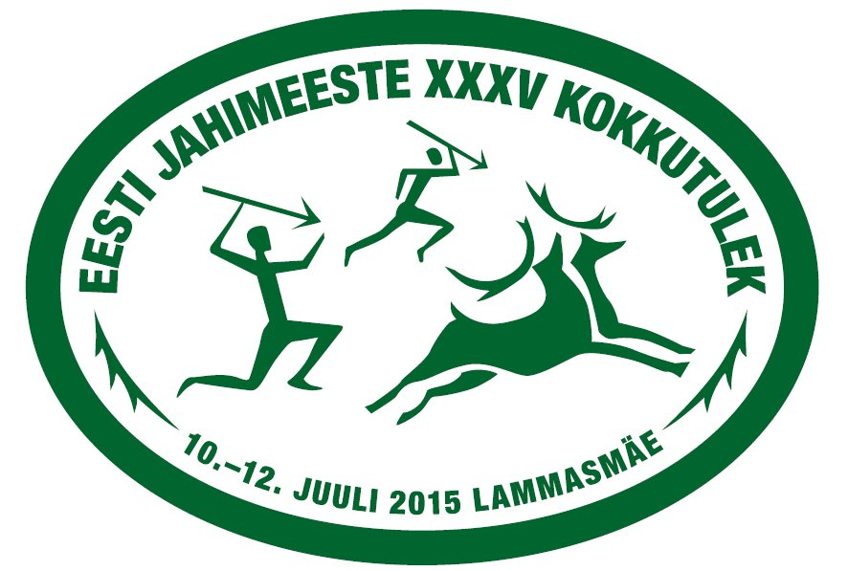
EESTI JAHIMEESTE XXXV KOKKUTULEKU
RAHVAVIKTORIINI
JUHEND
Kirjeldus: Rahvaviktoriin toimub võistlejate viktoriiniga samal ajal ja samas kohas. Küsimus esitatakse peale iga viiendat võistlejate küsimust.
Peaauhind: laevasõit kahele + erinevaid meeneid
Küsimused: Raivo Karu
Peakohtunik: Jaan Villak

